Lernaufgabe: Wirtschaft-Arbeit-Technik

Das Auge isst mit! – Tierisch gutes Obst

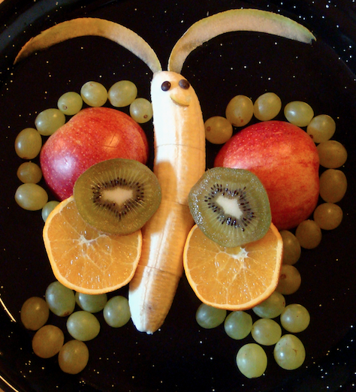

Eine Lernaufgabe für die Jahrgangsstufe 8
zu den Themenfeldern: Ernährung, Gesundheit und Konsum
und Lebensmittelverarbeitung
(Zeit: ca. 4 Unterrichtsstunden)

von René Rosner, Ines Schumacher

Rahmenlehrplanbezug

Themenfelder | Ernährung, Gesundheit und Konsum (P5),  Lebensmittelverarbeitung (WP3)
Kompetenzbereich(e)  (fett = Schwerpunkt) | Methoden einsetzen  Mit Fachwissen umgehen
wesentliche Standards  (auf max. 5 prioritäre Standards begrenzen) | Die Schülerinnen und Schüler können  - Fertigungsprozesse nach Vorgaben planen und umsetzen (D) (E)  - arbeitsteilige Prozesse zur Fertigung von Produkten teilweise selbständig planen und durchführen (F)  - Informationen mit vorgegebenen Aufträgen und selbst erschlossenen Informationsorten sammeln und aufbereiten  - Folgen des Produzierens identifizieren und vergleichen (E)
Niveaustufe(n) | D, E, F
Bezug zum Basiscurriculum Sprachbildung | Rezeption/Leseverstehen
Bezug zum Basiscurriculum Medienbildung
Bezug zu den übergreifenden Themen | Nachhaltige Entwicklung/Lernen in globalen Zusammenhängen  Verbraucherbildung  Berufs- und Studienorientierung
Verschlagwortung | Wertschätzung von Lebensmitteln, Vermeidung von Lebensmittelabfällen, an den Kriterien von Nachhaltigkeit orientiertes Anbauen, Inhaltsstoffe und Wirkungen von Lebensmitteln, sachgerechter Umgang mit Küchengeräten, Arbeitsorganisation in der Küche

Didaktischer Kommentar

Die Schülerinnen und Schüler setzen sich auf aktive Art und Weise mit dem Thema Ernährung auseinander. Im Mittelpunkt steht ein Wettbewerb zum besonders eindrucksvollen Anrichten von Speisen. In diesem Kontext gewinnen Schülerinnen und Schüler Informationen über die Herstellung, die Inhaltsstoffe und die Wirkungen von Lebensmitteln.
Im Sinne des Basiskonzeptes Nachhaltigkeit wird durch diesen Wettbewerb außerdem der Horizont der Schülerinnen und Schüler in Richtung einer nachhaltigen Produktion von Lebensmitteln erweitert.
Berufe und Arbeitsfelder, die mit Lebensmitteln beschäftigt sind, werden erkundet.
Die einzelnen Teilaufgaben gewähren den Schülerinnen und Schülern Freiraum bei der Bearbeitung. So können sie u. a. Lebensmittel selbst auswählen und das konkrete Ergebnis selbst bestimmen. Dadurch soll dem Inklusionsgedanken Rechnung getragen werden.

Material

- Foto eines möglichen Anrichteergebnisses, Beispiele auf den folgenden Seiten

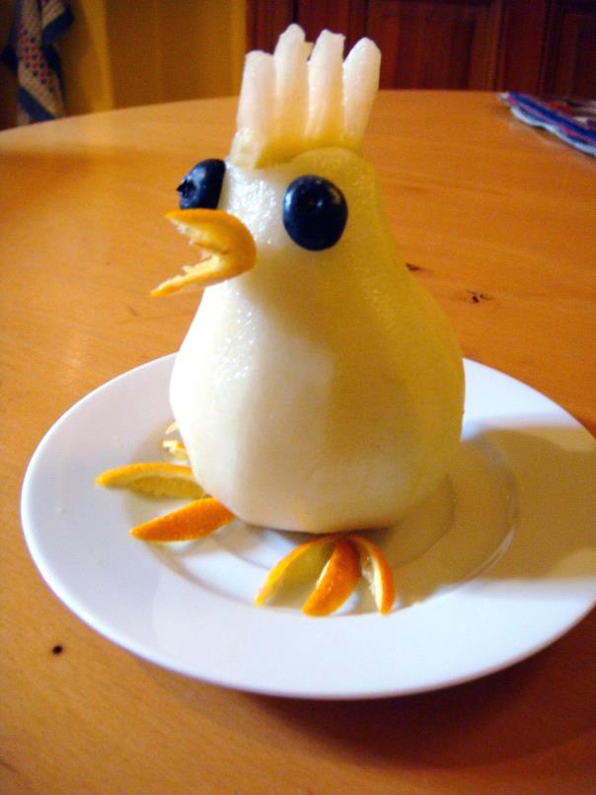
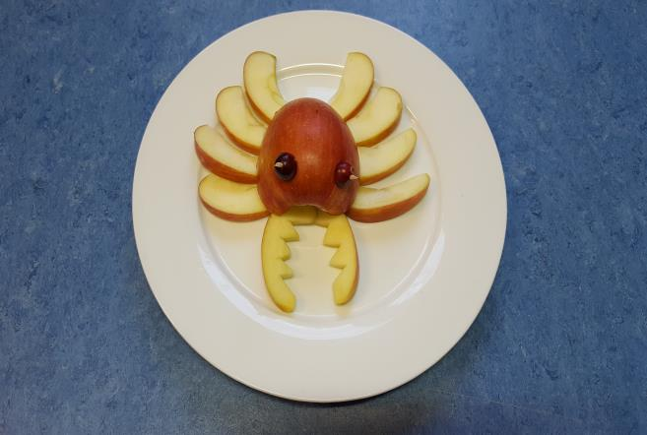

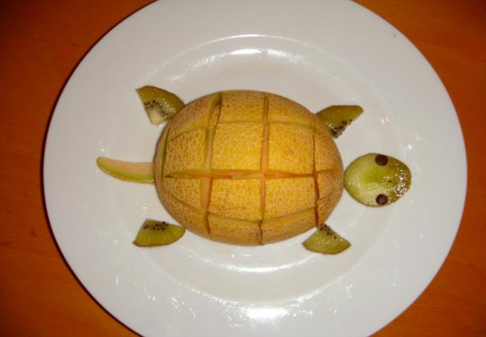

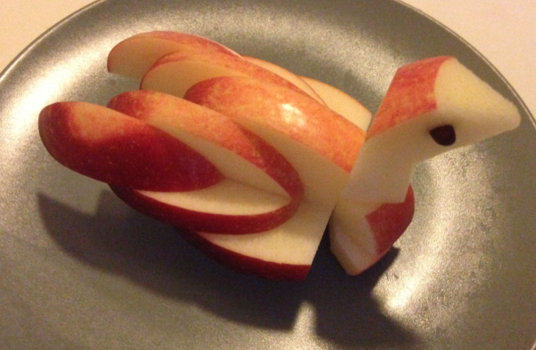

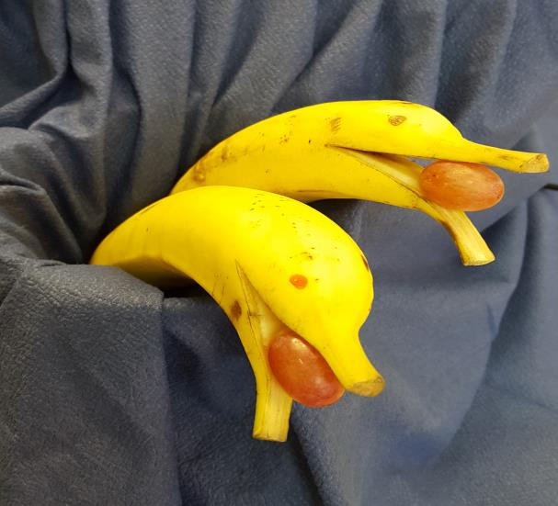

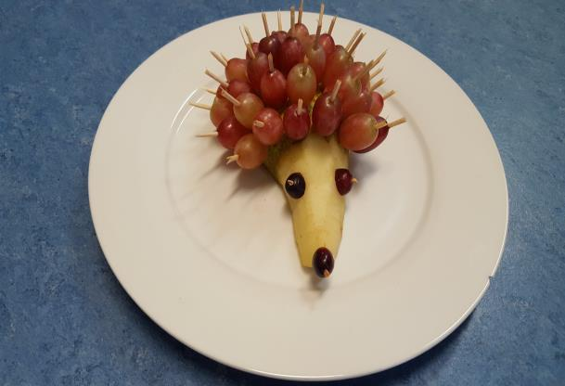

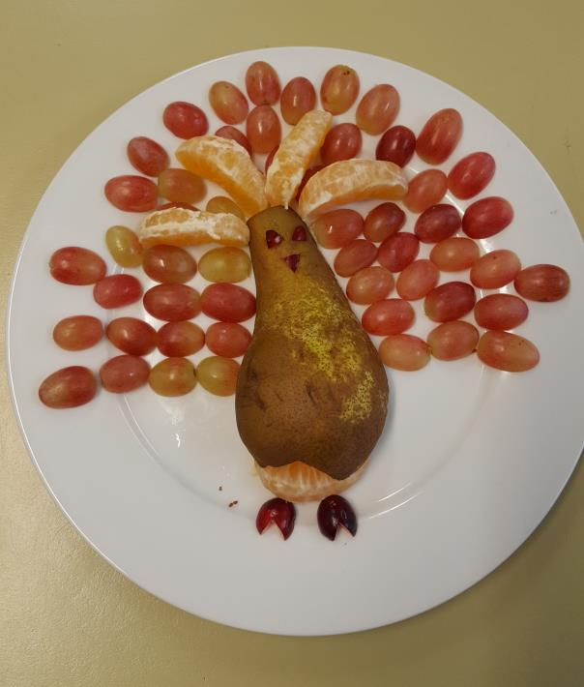

- Küchengeräte und Materialien:
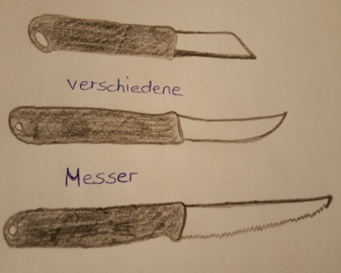 | 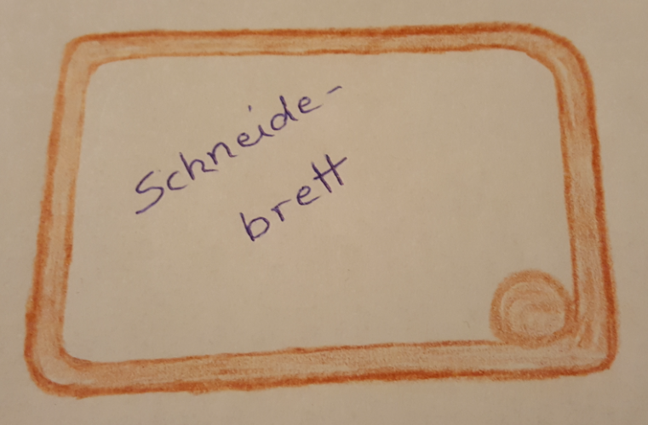 | 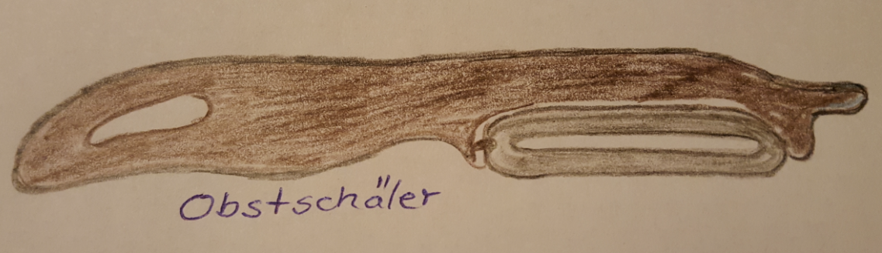
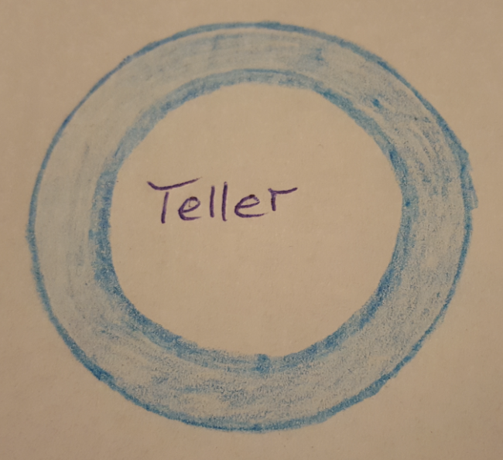 | 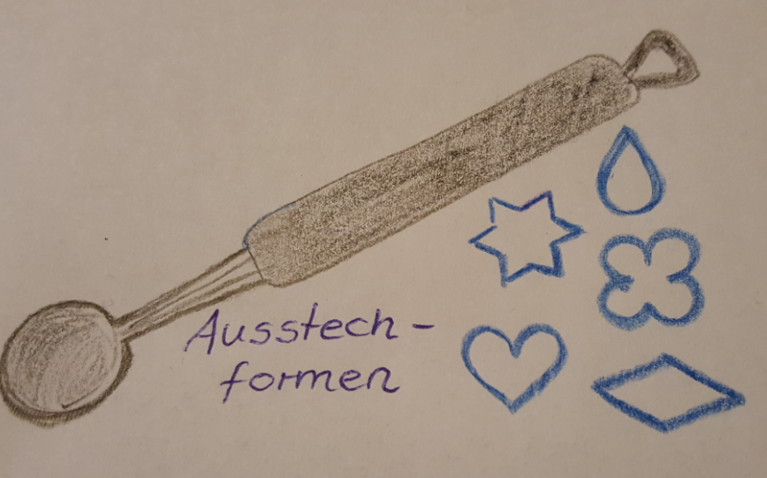 | 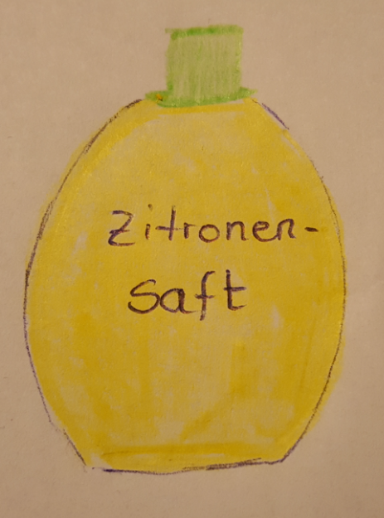
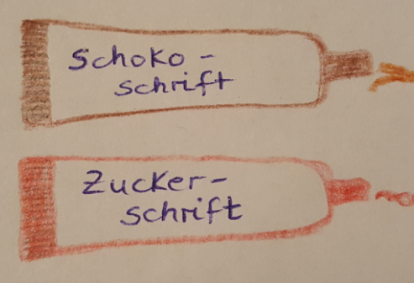 | 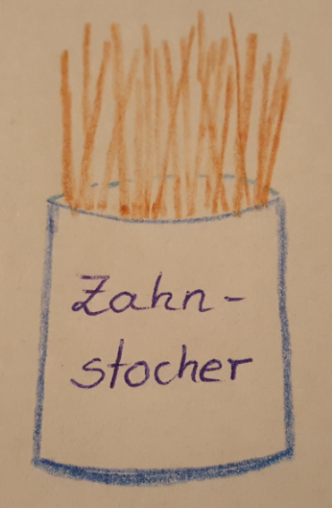 | 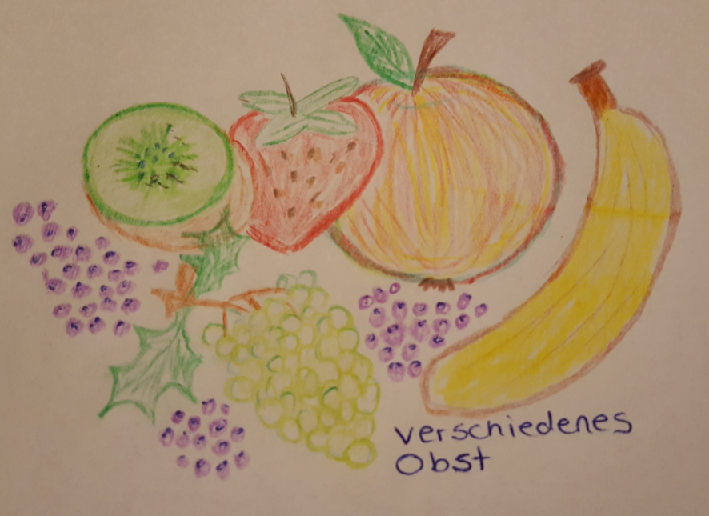

Arbeitsblatt 1

- Arbeitsblatt für die Skizze des Tieres:
Fach: | Thema: | Datum:
Namen/Gruppe:

Arbeitsblatt 2

- Hilfekärtchen:
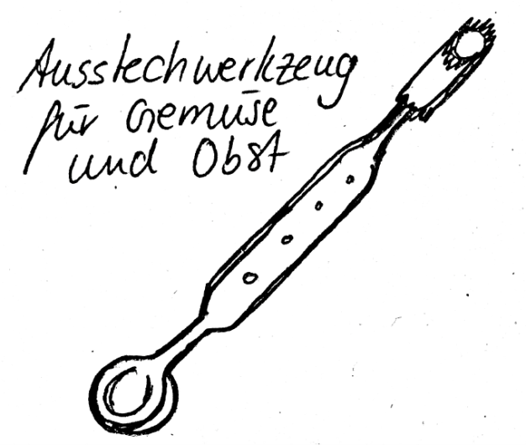  Mit dem Ausstechwerkzeug kannst du dein Obst und Gemüse bearbeiten. Das ist ein spezielles Werkzeug und hat dementsprechend eine spezielle Handhabung.  Damit kannst du z. B. kleine Kügelchen ausstechen oder ganze Stücke herauskratzen. | 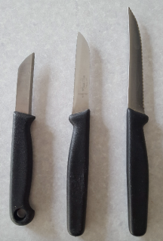  Diese Messer stehen dir zu Verfügung. Jedes dieser Messer ist für einen bestimmten Zweck vorgesehen und verschiedene Schneidetechniken sind damit möglich. Falls du Fragen hierzu hast, melde dich, und deine Lehrkraft hilft dir weiter.
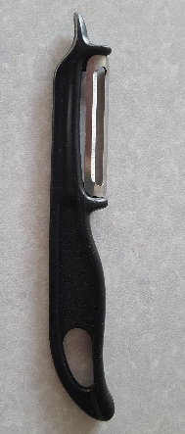  Mit dem Schäler kannst du z. B. einen Apfel (oder andere Obst- und Gemüsesorten) schälen. | Die Zahnstocher sollten möglichst unsichtbar eingesetzt werden und dienen vor allem dazu, der Konstruktion Halt zu geben oder Obstteile zusammenzufügen. Sie können auch gekürzt werden.

- Hinweiskärtchen:
Die Banane eignet sich besonders zur Verarbeitung in Scheiben oder im Längsschnitt. Richtet man sie mit der Schale an, so behält sie mehr Stabilität und bleibt auch länger ansehnlich. Durch das Beträufeln mit etwas Zitronensaft verhinderst Du, dass die Fruchtstücke braun und trocken werden. | Verschiedene Beeren lassen sich aufgrund ihrer Größe am besten im Ganzen in Verbindung mit einem (unsichtbar angebrachten) Zahnstocher verwenden. Bei der Verwendung für eine bildhafte (zwei-dimensionale) Präsentation kannst du durch das Halbieren verhindern, dass die einzelnen Früchte herumrollen.
Die Kiwi lässt sich gut in Scheiben schneiden, als halbe oder ganze Frucht verwenden und dient auch als „Grundlage“ für eine plastische (dreidimensionale) Darstellung. Du kannst sie schälen oder mit der Schale verwenden. | Die Orange ist zum Schnitzen eher ungeeignet. Wenn du die einzelnen Segmente nutzen willst, so bedenke, dass diese schnell trocken werden. Das gilt auch für den Abrieb der Schale.
Der Apfel ist eine stabile Obstsorte, die man gut schnitzen kann. Die Verarbeitung mit oder ohne Schale lässt viele Farbvariationen zu. Das Braunwerden der Oberfläche verhinderst du, indem du Zitronensaft darüber träufelst. Denke daran, dass sich auch die Kerne als Dekoration beim Anrichten eignen. | Die Galiamelone ist bereits entkernt und halbiert. Sie kann mit oder ohne Schale in Stücke oder Streifen geschnitten werden. Als Halbkugel bietet sie aber auch eine gute „Grundlage“ für eine plastische (drei-dimensionale) Darstellung.
Die Dekoschrift eignet sich für Verzierungen, Rahmenlinien oder Tupfen. Sie sollte sparsam eingesetzt werden.

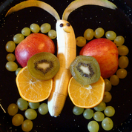
Aufgaben:
Das Auge isst mit! – Tierisch gutes Obst
Es ist wieder so weit:
Die diesjährige Challenge für den Food-Kreativ-Wettbewerb der Klassenstufen 8 steht an. Wie im letzten Jahr lautet das Motto „Tierisch gutes Obst“.
Ihr habt euch qualifiziert und seid dabei! Lasst euch von den Gewinnerinnen und Gewinnern der letzten Challenge inspirieren und überzeugt die Jury von eurem Teller!

Wie kann man mit nur 3 bis 4 Teilen Obst ein Tier auf den Teller zaubern?

Solltet ihr an einer Stelle Hilfe benötigen, so könnt ihr die jeweiligen Hilfekärtchen zu Rate ziehen. Für die Durchführung stehen euch folgende Materialien zur Verfügung (siehe Arbeitsblatt 1).

- Plant mithilfe des Arbeitsblattes 2 wie das „Obst-Tier“ aussehen könnte und fertigt eine Skizze an. Nutzt die grundsätzlichen Überlegungen und die Hilfe- und Hinweiskärtchen.

Grundsätzliche Überlegungen:

- Soll das Tier zwei- oder dreidimensional dargestellt werden?
- Kann es vereinfacht dargestellt werden?
- Wie kann die Oberfläche dargestellt werden (Fell, Panzer etc.)?
- Welche Größe soll das Tier haben?
- Soll das Tier vollständig oder teilweise dargestellt werden (Kopf)?
- Ist das Tier mit den Farben des Obstes darstellbar?
- Sind die Farben auf dem Teller gut zu sehen?
- Können wir die Form, die das Obst vorgibt, nutzen (z. B. Kreis oder Kugel)?

- Setzt euren Entwurf mit dem zur Verfügung stehenden Obst um und platziert ihn auf dem Teller.

- Gebt eurem fertigen Produkt einen Titel und lasst es am Präsentationstisch fotografieren.

- Erkundet von zwei der genutzten Obstsorten je zwei Inhaltsstoffe und zwei Wirkungen dieser und haltet dieses in einer Übersicht fest.
Ein wichtiger Inhaltsstoff von vielen Apfelsorten ist z. B. Vitamin C. Dieses ist wichtig für die Erhaltung der körpereigenen Abwehr von bestimmten Krankheiten.

- Erkundet für eine der genutzten Obstsorten, wie diese herkömmlich und wie diese ökologisch (Bioprodukt) produziert wird. Stellt zwei Gemeinsamkeiten und zwei Unterschiede der Produktion dar.

- Für Spezialistinnen und Spezialisten:
Formuliert für den Verbraucher mindestens zwei Rückschlüsse für den Verzehr von herkömmlich bzw. von ökologisch produziertem Obst.

- Fertigt ein Berufsporträt in Form einer Mindmap für einen Beruf an, der mit Lebensmitteln beschäftigt ist.

